Контакты

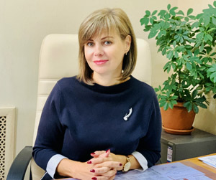
Генеральный директор
Александрова Ольга Алексеевна
+7 (812) 676-53-32
Часы приема:
третий четверг каждого месяца
с 15.00 до 18.00

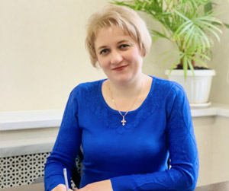
Зам.ген. директора
Слепцова Надежда Владимировна
+7 (969) 712-32-58
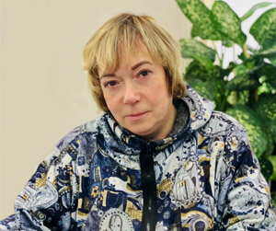
Гл. бухгалтер
Ханжова Анна Евгеньевна
+7 (812) 676-53-32

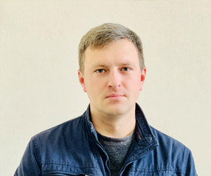
Инженер по эксплуатации
Феклин Константин Владимирович
+7 (969) 712-30-84

